查找算法
- 二分查找法：
前提：对于有序列，才能使用二分查找法（这也说明了排序的作用，很多时候排序算法当做其他算法的一部分）
思路：对于要查找的数据，先从序列中间开始查找。如果刚好是中间值，则使用中间值。如果大于中间值则从后半段找，否则从前半段找。以此类推。
时间复杂度：O(logn)
代码实现；
非递归：
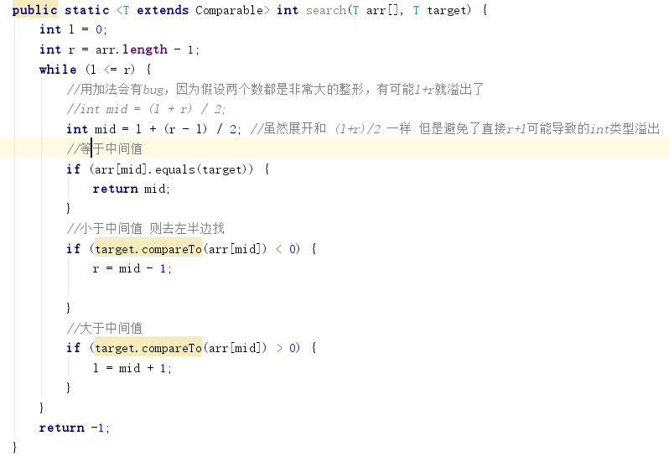
递归：
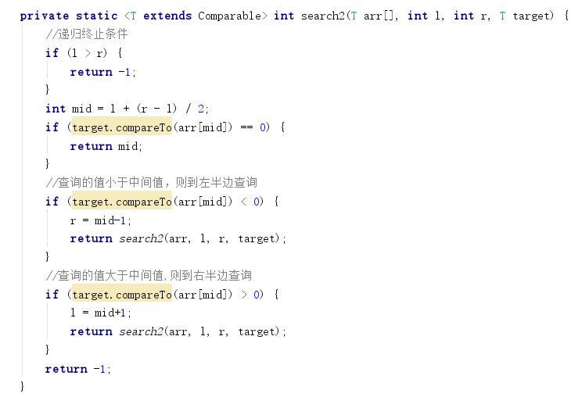

- 二分搜索树
1、应用：查找表的实现—字典数据结构（Key-Value）
2、优势：
数据结构 | 查找元素 | 插入元素 | 删除元素
普通数组 | O(n) | O(n) | O(n)
顺序数组 | O(logn) | O(n) | O(n)
二分搜索树 | O(logn) | O(logn) | O(logn)
高效：不仅可查数据；还可以高效的插入、删除数据——动态维护数据
可以方便的回答很多数据之间的关系:min、max、floor、ceil、rank、select
- 条件
- 是二叉树
- 每个节点的键值大于左孩子
- 每个节点的键值小于右孩子
- 以左右节点为根的子树叶为二分搜索树
4、性质：每个节点，大于所有的左孩子节点的键值，小于右孩子节点的键值。

